第二次迭代说明
本次迭代采用Servlet+JSP开发，并采用了AJAX技术，实现了一个书店应用的基本框架。
首页截图如下，用户若不登录，则只能查看书籍，不能购买。
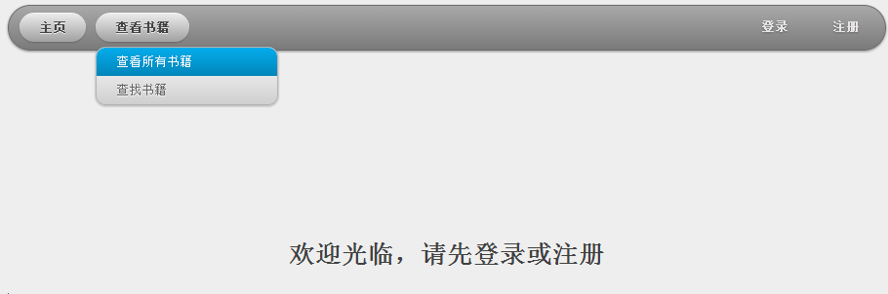
- 用户管理功能
实现了用户注册，截图如下。其中通过AJAX与后台的Servlet类交互，判断用户名是否已经被使用，余下的各项在前台用Javascript检查。
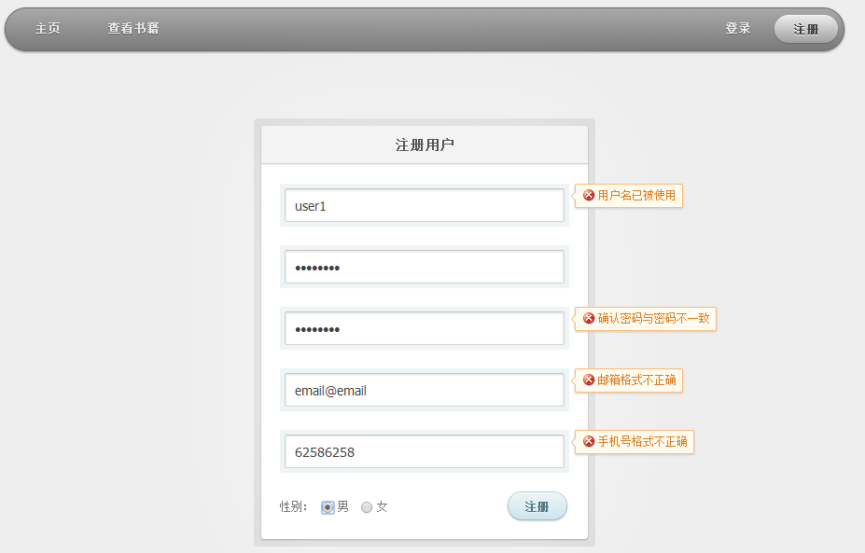

实现了用户登录功能，截图如下。其中“记住我”的作用是在当前session失效后无需再次登录，而是可以自动登录。
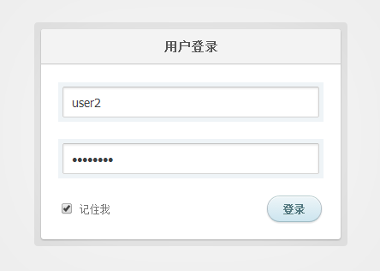
用户分两种，一种为管理员用户，只能通过后台数据库添加和删除，另一种是普通用户，可以通过注册的途径添加。普通用户登录后下拉菜单如左图，管理员用户登录后下拉菜单如右图。
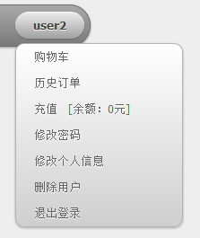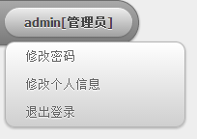
所有用户都可以进行密码的修改以及个人信息的修改，其中修改密码需要输入原密码以确认身份。作为普通用户，无权查看其它用户，但可以删除自己，删除前会给出警告信息请用户确认后再删除，如下所示：
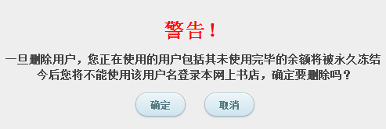
管理员有权查看所有用户以及搜索用户，并可以删除普通用户，但不能删除自己或其它管理员用户，如图所示：
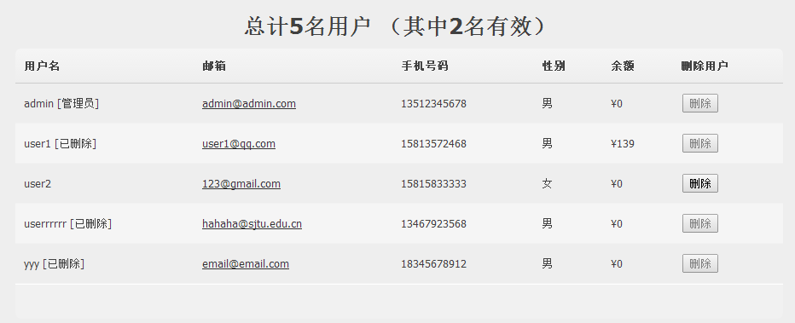
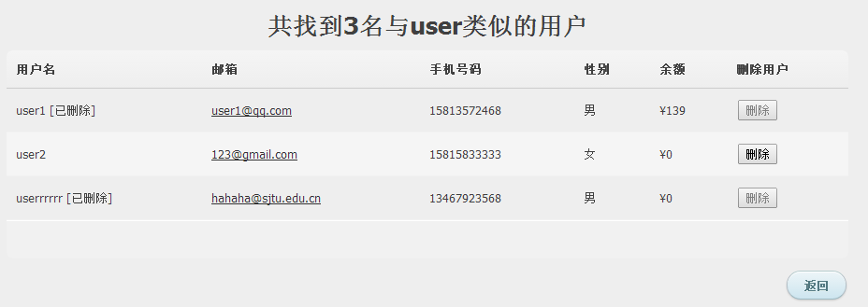
- 书籍销售功能
管理员可以添加书籍，如图所示
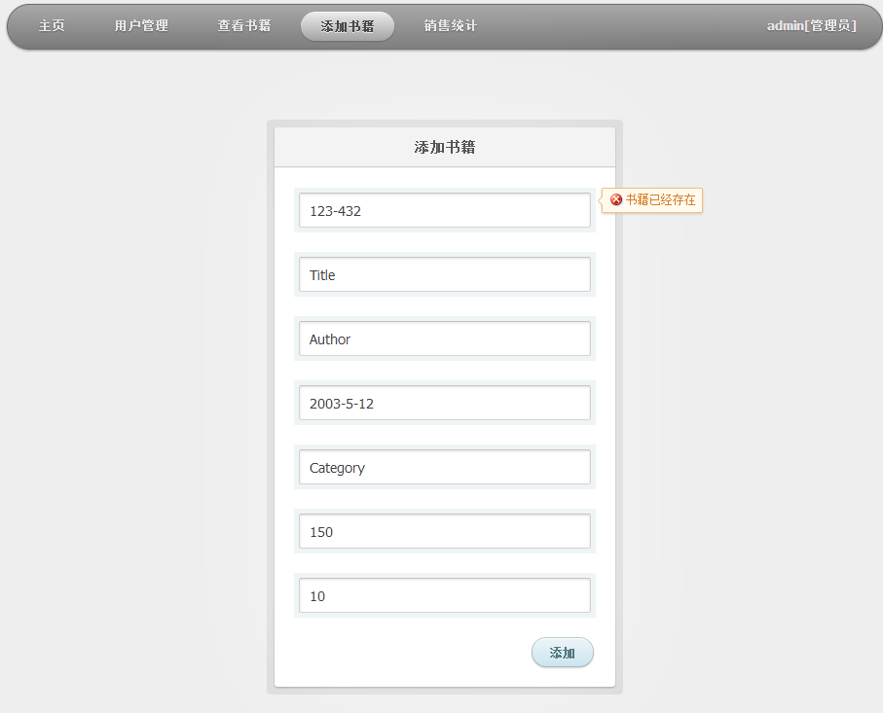
普通用户登录后，在查看书籍时，可以将书籍加入购物车，如图所示：
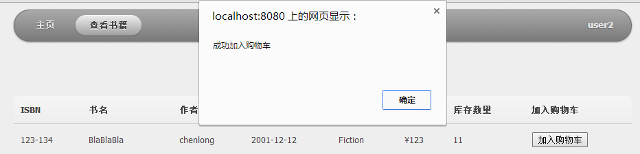
通过用户下拉菜单进入购物车， 点击购买按钮进行购买，如图所示：
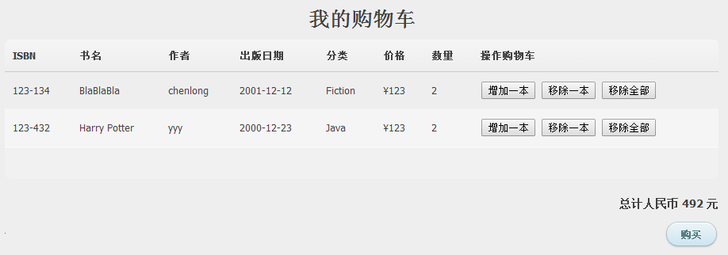

用户拥有一定余额，余额不足或书籍存货不足时不能购买，用户可以进行充值，如图所示
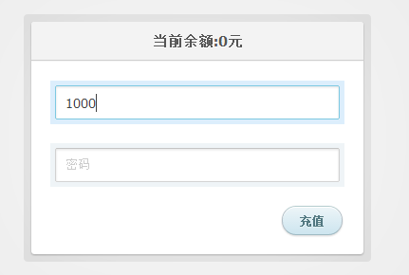
用户可以查看其订单记录，如图所示
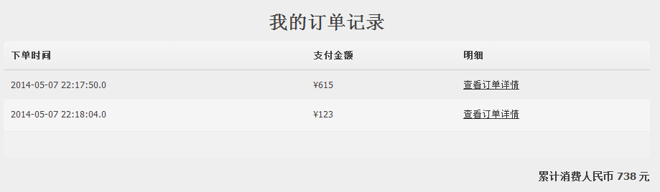
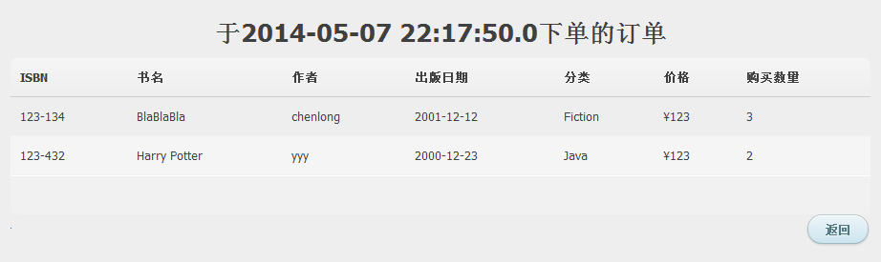
- 销售统计功能
管理员用户通过点击“销售统计”按钮，可以查看所有历史订单，如图所示：
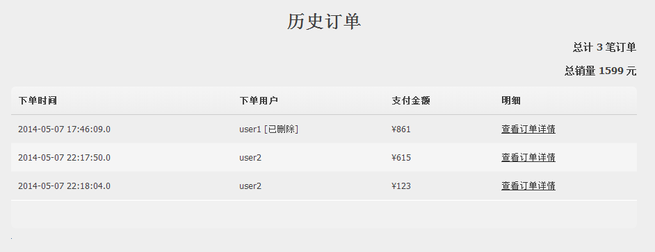
此外，还可以按照用户，分类，年月日进行销售统计，如图
